МБОУ районная вечерняя (сменная) общеобразовательная школа
Абадзехский УКП

Функции и построения графиков.

Зав. УКП __________З. Г. Зейтунян

Содержание .
I Исследование функции для построения её графика и порядок построения графика
Общие свойства функции.
1.Область определения функции.
2.Множество значений функции.
3. Чётность и нечётность функции .Симметрия ,переодичность.
Характерные точки графика.
1.Точки пересечения графика с осями координат .Интервалы знакопостоянства.
2.Граничные значения функции.
3.Максимумы и минимумы.
Исследование вида кривых .
- Нахождение вертикальных и горизонтальных и вертекальных асимптот.
- Возврастание и убывание функции.
- Порядок исследования функции и составление её графика .
- Построение простейших графиков .

1.Графики линейных функций.
2.Графики простейших степенных функций .
3. Графики простейших степенных функций с отрицательными показателями .
4. Графики простейших логарифмических функций.
5. Графики простейших показательных функций .
6. Графики простейших тригонометрических функций .
7. Графики простейших обратных тригонометрических функций .

- Вспомогательные приёмы построения усложнённых графиков .

1.Параллельный перенос (сдвиг) оси х -ов.
2. Параллельный перенос (сдвиг) оси у - ов .
3. Растяжение и сжатие графика по оси х -ов.
4. Растяжение и сжатие графика по оси у-ов.

- Построение усложнённых графиков.
- Графики линейных функций.
- Графики квадратичных функций.
- Графики степенных функций
- Графики алгебраических функций.
5. Графики дробно-линейных функций.
6. Графики простейших логарифмических функций.
7. Графики простейших показательных функций .
8. Графики простейших тригонометрических функций .
9. Графики простейших обратных тригонометрических функций .

- Графики повышенной трудности .

1.Графики с ложных функций .
2.Графики суммы и разности двух функций .
3. Графики произведения и частного двух функций
4. Графики дробно-рациональных функций .

ИССЛЕДОВАНИЕ ФУНКЦИИ ДЛЯ ПОСТРОЕНИЯ ЕЁ ГРАФИКА И ПОРЯДОК ПОСТРОЕНИЯ ГРАФИКА.

ОБШИЕ СВОЙСТВА ФУНКЦИИ

1.ОБЛАСТЬ ОПРЕДЕЛЕНИЯ ФУНКЦИИ .
ОПРЕДЕЛЕНИЕ:
Областью определения функции называется множество всех значений аргумента , для которых функция определена(т.е. существует и имеет действительные значения ). Например:
- У =arcsin x – функция определена при -1 ≤ х ≤ 1;
- У=lg x – функция определена при 0 < x < ∞ ;
- У=$\sqrt{X^{2}-9^{}}$- функция определена и имеет действительные значения при ǀxǀ$≥3$
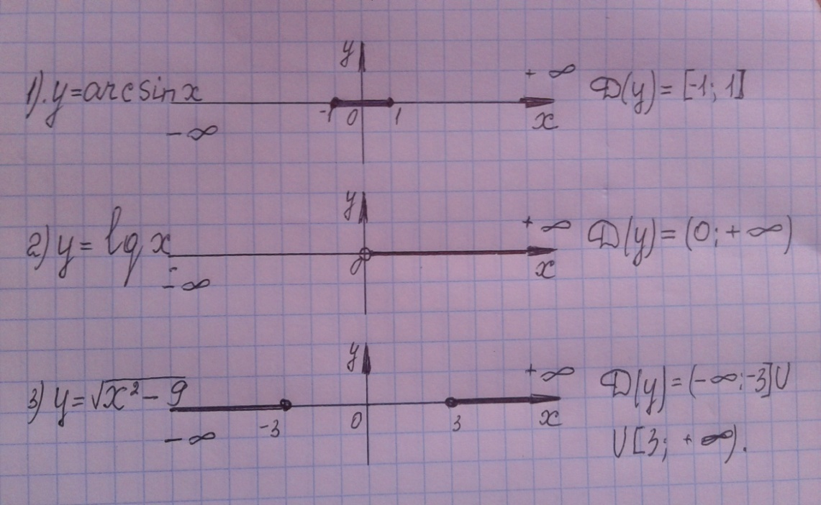

Примеры.
- $у=\frac{x}{x^{2}-1}$ .
Функция не существует , когда знаменатель равен нулю .Следовательно, должно выполняться условие : $x^{2}-1\sqrt{х-1}$0, откуда ǀxǀ ≠0. Таким образом область определения функции состоит из трёх интервалов : (-∞;-1)(-1.1) (1;+ ∞ ). Ответ : (-∞;-1)U(-1.1)U (1;+ ∞ ).

2). У=$\sqrt{1^{}-x^{2}}$
Функция определена тогда и только тогда , тогда когда подкоренное выражение не отрицательное . Следовательно , $1^{}-x^{2}$ ≥ 0; откуда ǀxǀ ≤ 1. т.е. -1 ≤ х ≤ 1 . Ответ :⦋ -1;1⦌ .

3). У=$\sqrt{х-1}$
Имеем : х-1 ≥ 0 ; х ≥ 1 .
Ответ :⦋1;+∞).

4). $У=\frac{1}{ \sqrt{х-1}}$ .
В отличие от предыдущего примера подкоренное выражение не может равняться нулю . Следовательно , $х-1$> 0 , х > 1 .
Ответ :(1; +∞) .
5). У=$\frac{1}{\sqrt{х+1}-\sqrt{х-1}}$ .
Вводим следующие ограничения
х+1≥0, х ≥ - 1;
х-1≥0 , <=> х ≥ 1; <=> х > 1
$\sqrt{Х+1}$ ≠ $\sqrt{Х-1}$ $\sqrt{Х+1}$ ≠ $\sqrt{Х-1}$ Выполняется при любом значении Х. Ответ :⦋1;+∞).
6). У=$\frac{\sqrt{х}}{\sqrt{х+1}-\sqrt{х-2}}$ . Необходимо, чтобы
х+1≥0, х ≥-1
х-2≥0, <=> х ≥ 2
$\sqrt{Х+1}$ ≠ $\sqrt{Х-2}$ $\sqrt{Х+1}$ ≠ $\sqrt{Х-2},$ что выполняется всегда . Получаем х ≥ 2.
Ответ :⦋1;+∞).

7).$у=\sqrt{\frac{х-1}{х+1}}$ . Необходимо , чтобы
$\frac{х-1}{х+1}$ ≥0 х-1≥0, х-1 ≤ 0 х ≥1 , х ≤ 1, х ≥ 1, ⁡⁡
х+1≠ 0 <=> х+1>0, V х+1<0 <=> х >-1, V х <-1 ; <=> х <-1;

Ответ :(-∞;-1). U [ 1;+ ∞ ).

8. у=$\sqrt{{-х}^{2}}$+5х-6.
Чтобы найти область определения функции, необходимо решить неравенство -$х^{2}+5х-6≥0$.
Корнями уравнения -$х^{2}+5х-6=0$ являются числа 2 и 3. Так как
коэффициент при первом члене квадратного трехчлена отрицательный, то область определения функции представляет собой замкнутый промежуток ⦋2; 3⦌.
Ответ :⦋2; 3⦌.

9. у=$\log_{2}\left(-х^{2}+5х-6\right).$
Чтобы найти область допустимых значений (ОДЗ) функции необходимо решить неравенство -$х^{2}$+5х-6 >0. Решением данного неравенства является открытый промежуток от 2 до 3. Ответ: (2; 3).
10 .у=$\lg{\frac{\left(х-2\right)(х+2)}{х^{2}}}$. Чтобы найти ОДЗ необходимо решить неравенство $\frac{\left(х-2\right)\left(х-3\right)}{х^{2}}$ > 0 . Используя метод интервалов , получим ответ.
Ответ: (-∞; 0)U(0;2)U(3; +∞).

11$. у=\lg{⦋х(х-3)(х+5)⦌}$
Выражение в квадратных скобках должно быть положительным , то есть $х(х-3)(х+5)$ >0. Корни(0.3;-5) многочлена , находящегося в левой части неравенства , расположим в порядке возрастания: -5; 0.3 . Построим интервалы (-∞;-5); (-5;0); (0;3); (3;+ ∞).
- + - + х
-5 0 3
Ответ:(-5;0)U(3;+∞).
12. У=$\sqrt{16-х^{2}}$ + $2^{\frac{\sqrt{х}}{х-3}}$. Имеем систему: 16-$х^{2}≥0,$ ǀхǀ$≤16$ ,
х$≥0,$ <=> х$≥0,$ <=>
х-3$≠0$ ; х$≠3.$
-4 $≪$ ǀхǀ$≤$ 4,
<=> х$≥0,$ $<=>$ ⦋0;3)U(3;4⦌.
х$≠3;$

Ответ: ⦋0;3)U(3;4⦌.

13. у=$\sqrt{{3 }^{2х-2}+9^{х}-10}$
Имеем: ${3 }^{2х-2}+9^{х}-10$ $≫0.$
$9^{х}·$ $\frac{1}{9}$ + $9^{х}$ - 10$≫0,$
$9^{х}·\frac{10}{9}$ -10 $≫0,$
$9^{х}·\frac{10}{9}$ $≫10$
$$9^{х}≥9$$
х$≥1.$
Ответ: ⦋1;+$∞$).
14. у=$\frac{2х^{2}-\lg{(х+5)}}{\sqrt{8-х^{3}}}$, Одновременно должны выполняться следующие условия: х+5$>0,$ $<=>$ х$>-5,$ $<= >$ х$>$-5,$<= >$ -5$<х<2.$
8-$х^{3}>0;$ $х^{3}<8.$ х$<2.$
Ответ: ⦋-5;2$⦌$.

15. у=arksin$\frac{2х}{ 1+x^{2} }. т.к. -1 ≤ \frac{2х}{1+x^{2} }≤1.$
1+$х^{2}≥0 при всех значениях х$
То $-1 ≤ \frac{2х}{1+x^{2} }≤1<= >$-1 -${ x}^{2}≤2х≤1+x^{2} <= > 2х≥-1-x^{2},$
2х$≤$1+$x^{2},$ $<= >$
$<= >$ ${(х+1)}^{2}$ $≥0,$ $<= > \left(-∞≤х≪+∞\right).$
${(х-1)}^{2}$ $≥0$
Ответ(-$∞;+∞$).

16.у=ark sin($x^{2}-6х+4$). Имеем двойное неравенство:
-1$≤x^{2}-6х+4≤+1.Откуда x^{2}-6х+4≤1,$ $<= >$ $x^{2}-6х+3≤0,$
$x^{2}-6х+4≥-1;$ $x^{2}-6х+5$ $≥0;$
$<= >$ 0,55 $≤$ х $≤5,45$ 0,55$≤х≤1,$
Х$≥5, <= >$ 5$≤х≤5,45.$
х$≤1.$ ОТвет:⦋0,55;1⦌U⦋5;5,45⦌.
17. у=$\lg{(1-х^{2})}$.
Имеем :1-$x^{2}>0,$откуда $x^{2}<1$. Следовательно ǀхǀ < 1 <=> -1$≤х≤1$ .
Ответ : ⦋-1;1⦌.

18. у=$\lg{ǀ1-х^{2}ǀ}$ .
Поскольку $ǀ1-х^{2}ǀ$ ≥0, то ǀ1-$x^{2}$ǀ ≠ 0 ; а значит 1- $x^{2}≠0$, откуда $x^{2}$ ≠ 1;
х≠±1. Таким образом область представляет собой объединение трёх интервалов . Ответ: (-∞;-1)U(-1;1)U(1;+∞).

19.у=$\sqrt{\left|х\right|-8}$ . х $≥8$,
Имеем: $\left|х\right|-8≥0$ < = > $\left|х\right|≥8$< = > х$≤$ -8;
Ответ(-∞;-8⦌U ⦋8;+∞).

20.$у=\lg{(\left|х\right|-8)}$ . Имеем:$\left|х\right|-8$ >0 . То есть х>8 и х< -8 . Область определения два интервала . Ответ (-8;-∞)U(8;+∞).

21. у=$arc\sin{(\left|х\right|-3)}.$
х≥0, или х < 0 , х≥0, или х < 0 , <=> 2≤х≤4,
-1≤х-3≤1 -1≤-х-3≤1; <=> 2≤х≤4 ; -4≤х≤-2. -4≤х≤-2.
Ответ: [-4;-2] ;[2;4].

22.ǀуǀ =$\lg{х}$.
Так как ǀуǀ≥0, то $\lg{х }$≥ 0 .Следовательно х≥1 <=> х≥1. Ответ: [1;+∞).
Х>0
(Продолжение следует).

